1. Изначально я прошёл регистрацию и настроил профиль на github.com

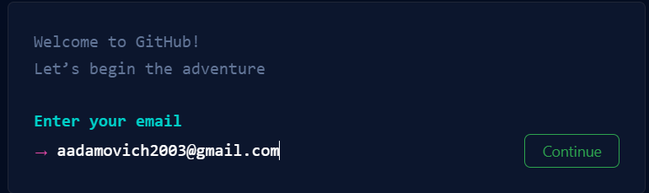

1. Далее я создал файл readme.txt

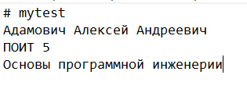

1. Далее я создал репозиторий на сайте



1. Далее я добавил информацию в файл ридми

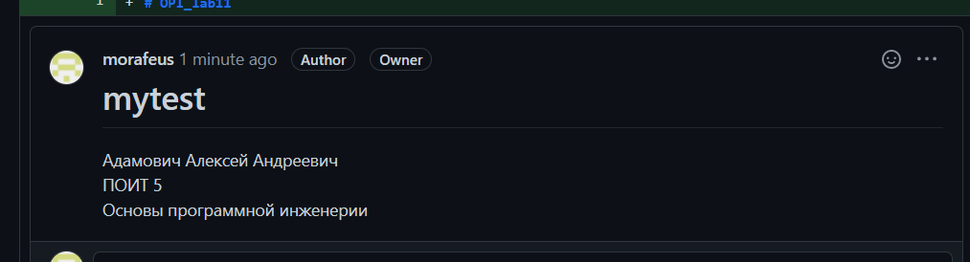

1. Далее я открыл git и с помощью git clone клонировал свой удалённый репозиторий себе в программу

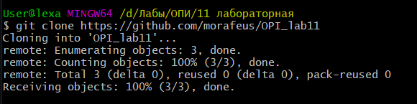

1. Далее я внёс изменения и просмотрел их через cat readme.md

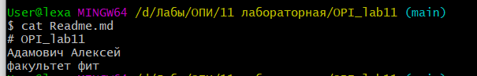

1. Далее я зафиксировал изменения в локальном репозитории

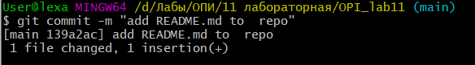

1. После соответвующих операций с командой git push origin main в браузере видны вновь внесённые изменения

